Учитель математики: Анищенкова Светлана Владимировна
Место работы: МОУ «КСОШ №1» г.Кириши Ленинградская область
Конспект урока 6 класса: «Действия с дробями»
Тип урока: урок обобщение и систематизации знаний
УМК: Виленкин Н. Я., Жохов В. И., Чесноков А. С., Шварцбурд С. И. Математика 6 класс: Учебник для общеобразовательных учреждений. - М.: Мнемозина, 2012
Оборудование: компьютер, интерактивная доска, проектор, презентация, раздаточный материал (карточки с индивидуальными заданиями)
Цели урока как планируемые результаты обучения, планируемый уровень достижения целей:
Вид планируемых учебных действий | Учебные действия | Планируемый уровень достижения результатов обучения
Предметные | Уметь в процессе реальной ситуации выполнять действия с «обыкновенными дробями», «смешанными числами», «взаимно обратными числами» | Понимание математических терминов, адекватное употребление в речи, воспроизведение.
 | Закрепление умения решать задачи и примеры с дробями различной степени сложности | Понимание математических терминов, адекватное употребление в речи, воспроизведение.
Регулятивные | • самостоятельно ставят учебные задачи путем задавания вопросов о неизвестном | Самостоятельное действие учащихся по заданному алгоритму
 | • планируют собственную деятельность, определяют средства для ее осуществления | Совместное с учителем действие учащихся на основе знания видов источников информации и способов работы с ними
Познавательные | •извлекают необходимую информацию из прослушанного материала | Самостоятельное выполнение действий в условиях взаимопомощи и взаимоконтроля
 | • структурируют информации в виде записи выводов и определений | Совместные действия учащихся в условиях взаимопомощи и взаимоконтроля
Коммуникативные | • эффективно сотрудничать и способствовать продуктивной кооперации | Выполнение действий по алгоритму под управлением учителя
Личностные | умение правильно излагать свои мысли, понимать смысл поставленной задачи | Самостоятельное выполнение действий с опорой на известный алгоритм

Ход урока.
- Организационный этап.
Учитель приветствует учащихся, проверяет их готовность к уроку.

- Этап актуализация знаний.
Какие темы мы проходили на прошлых уроках? (умножение и деление дробей) Какие действия с дробями мы научились совершать? (умножение и деление обыкновенных дробей и смешанных чисел) Кто догадался, какая тема будет сегодня у нашего урока? (действия с дробями )А какая цель урока? (повторение и обобщение знаний по теме «Действия с дробями») Для того чтобы достичь цели урока, какие задачи нам надо поставить? (вспомнить основные понятия, свойства, с помощью которых можно выполнять действия с дробями, внимательно слушать учителя, делать необходимые записи в тетрадях)
.
Открываем тетради, записываем число, классная работа.

На интерактивной доске записаны вопросы:
- Чтобы умножить дробь на дробь надо …
- Числа при делении называются …
- Взаимно обратными числами называют числа …
- Чтобы разделить дробь на дробь, надо …
- Чтобы разделить смешанные числа, надо …
- Если данная дробь правильная, то обратная ей дробь будет …
- Если данная дробь неправильная, то обратная ей дробь будет …

Учащиеся внимательно смотрят на интерактивную доску, отвечая на вопросы. Ученики по очереди приглашаются к доске вписать правильный ответ после многоточия.

Ответы:
- Надо найти произведение числителей и произведение знаменателей
- Делимое, делитель, частное
- Произведение которых равно 1
- Делимое умножить на число обратное делителю
- Надо сначала представить их в виде неправильной дроби, а затем производить деление как обыкновенных дробей
- Неправильная
- Правильная

Устный счет:

Разделить число в кружочке на число в квадратиках. (Задание записано на интерактивной доске и выданы каждому индивидуальные карточки на два варианта)
Учащиеся выполняют деление целого числа на дробь используя правила которые повторили.
После выполнения задания учащиеся должны поменяются вариантами и произведут контроль знаний соседа по парте.
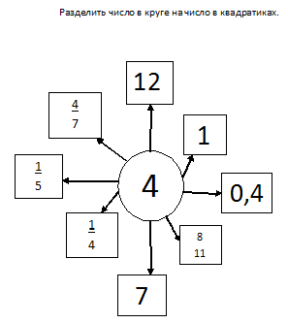
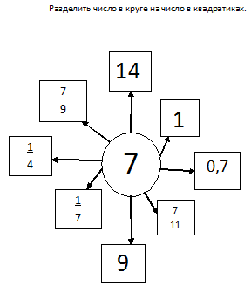
На интерактивной доске появляется картинка с правильными ответами. На против правильных ответов нужно поставить «+» и сосчитать количество плюсов. Если выполнено все восемь заданий – ставим «5», если выполнено семь заданий – ставим «4», остальным ничего не ставим и даем возможность ещё проявить себя на уроке.

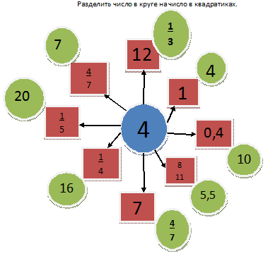
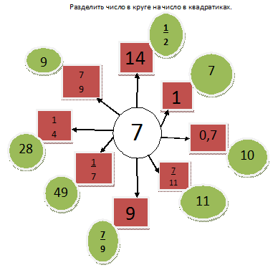3. Этап изучение нового материала
1.Подготовительный этап.
– Давайте вспомним, какие вы стали допускать ошибки при сложении и вычитании дробей?
(При сложении и вычитании дробей перестали приводить к общему знаменателю и находить дополнительные множители)
– У нас на интерактивной доске записаны выражения. Результат выражения служит началом для последующих примеров. Найдите результат используя правила действий с дробями.
– Кто справился с заданием приглашаю к доске оформить решение.
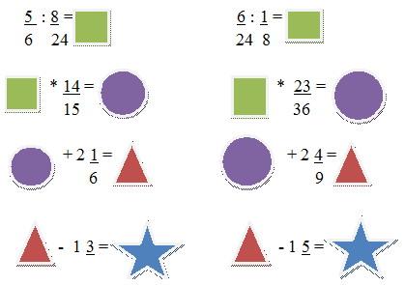

2. Разбор характерных ошибок при выполнении заданий на предыдущих уроках.
На интерактивной доске появляются задания, отсканированные из тетрадей учеников, в которых допущены ошибки. Учащимся предлагается найти допущенные ошибки и оформить верное решение на доске и в тетрадях.
(рассматриваются случаи сложения и вычитания дробей, сокращения дробей, выделение целой части)
- Этап первичное осмысление и закрепление знаний
- При умножении дробей прежде чем выполнять действие с числителем и знаменателем необходимо сначала сократить дроби до несокращаемых.
- Решают пример отсканированных из работ где не было произведено сокращение и допущена ошибка. (решают в тетрадях, один из учеников комментирует решение с места)
5. Физпауза
Мы славно потрудились и славно отдохнем.
Учитель называет тела. Если называет искусственное тело, дети встают, а если естественное – сидят. Учитель читает: «Радуга, трактор, кукла, зайчик, трава, дождь, воздушный шар, туман, самолёт, самолёт, солнце, звёзды, медведь».
- Этап закрепление изученного материала
- На интерактивной доске появляется ромашка, которая на каждом лепестке содержит формулы нахождения площади прямоугольника, квадрата, периметра прямоугольника и квадрата, нахождение расстояния и скорости.
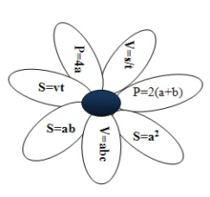
Учащиеся называют вслух, какие формулы записаны на лепестках ромашки.
- На доске предлагается решить задачу на нахождение площади и периметра двух прямоугольников. Затем периметры нужно сравнить.
Задача.
Длина и ширина прямоугольника соответственно равны 5 3 м и 2 3 м.
5 8
Найдите ширину другого прямоугольника, длина которого 3 1 м,
5
а площадь равна площади первого прямоугольника. Сравните на сколько периметр одного прямоугольника больше периметра второго прямоугольника.

- Этап подведение итогов. Домашнее задание.
-Наш урок подходит к концу, с начала запишем домашнее задание, затем подведем итоги.
- Домашнее задание: «Придумать задачу на спортивную тему используя любые формулы из «Ромашки». Числа должны быть дробные или смешанные.»
- А теперь подведем итоги: Что мы хотели повторить? Что повторили? На все ли вопросы мы получили ответы? (Проводят самоанализ, отвечают на вопросы)
- Давайте еще раз вспомним определения умножения и деления дробей.

- Итог урока каждый из вас подведет с помощью телеграммы; то есть в виде одного краткого предложения, которое выразит ваше отношение к уроку. (В конце своей работы каждый ученик пишет телеграмму. По желанию зачитывают на весь класс)

